الإسم: ........................................... اللقب: .......................................... القسم: 1م ....
الجمهورية الجزائرية الديمقراطية الشعبية
مديرية التربية لولاية خنشلة السنة الدراسية: 2024/2025
متوسطة: بوستة بلقاسم - بابار المدة: ساعة ونصف
المستوى:الأولى متوسط إختبار الثلاثي الثالث في مادة العلوم الفيزيائية والتكنولوجيا
التمرين الأول (6ن): من أجل رؤية الأجسام من حولنا نحتاج الى الضوء، الوثيقة (1) توضح بعض المنابع الضوئية.
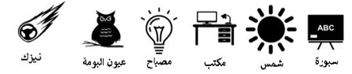
الوثيقة 01

- صنف هذه الأجسام في الجدول التالي:
الأجسام المضيئة | الأجسام المضاءة
...........................................................................  ...........................................................................  ........................................................................... | ...........................................................................  ...........................................................................  ...........................................................................
- أكمل الجدول التالي:
 | الزجاج الأملس | كراس | ضباب
نوع الوسط | ...................................... | ...................................... | ......................................
كيف تكون الرؤية؟ | ...................................... | ...................................... | ......................................
- ينتشر الضوء وفق خطوط مستقيمة نمثلها بأشعة ضوئية، أكمل الجدول التالي:
حزمة ضوئية | ...................................... | ...................................... | ......................................
تمثيلها
التمرين الثاني (6ن):
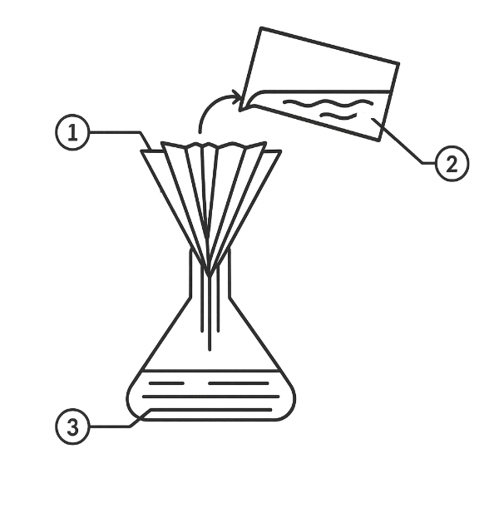
بعد تهاطل الأمطار الأخيرة، اخذ يونس كمية من ماء معكر (ماء + تربة) وأراد تصفيته فأنجز التركيب الموضح في الوثيقة02
الوثيقة 02
- كيف تسمى العملية التي قام بها يونس.
......................................................................................................................................................
- سم البيانات المرقمة.
1- ....................................................... 2- ................................................... 3- .................................................
- حدد نوع الخليط (ماء معكر): .......................................................................................................
- هل يمكن اعتبار الخليط المستعمل (ماء + تربة) محلولا مائيا؟ علل اجابتك
..................................................................................................................................................................
التعليل: ..................................................................................................................................................
أقلب الصفحة 1/2
الوضعية الإدماجية (8ن):
لدى غدير خاتم أهداه لها والدها بمناسبة نجاحها في امتحان نهاية مرحلة التعليم الابتدائي، فأرادت معرفة مادة صنعه من خلال ما درسته في مادة الفيزياء.
الوثيقة 03
05.79
g
- ساعدها في تحديد مادة صنع الخاتم من خلال الوثيقتين 03 و04:

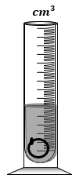
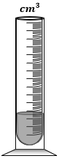
- عين كتلة الخاتم.
$$V_{2} \\ 2.05$$
$$V_{1} \\ 1.5$$
الوثيقة 04
...................................................................................................................................................
...................................................................................................................................................
- عين حجم الخاتم مع تسمية الطريقة المستعملة.
الطريقة: ................................................................................................................................
القانون: .................................................................................................................................
التعويض: .............................................................................................................................
النتيجة: ................................................................................................................................

- أحسب الكتلة الحجمية لهذا الخاتم.
القانون: .................................................................................................................................................................................................................
التعويض: ..............................................................................................................................................................................................................
النتيجة: .................................................................................................................................................................................................................
- حدد مادة صنع الخاتم:
...........................................................................................................................................................................................................................................
...........................................................................................................................................................................................................................................
- فسر سبب غوص الخاتم في الماء مع التعليل
...........................................................................................................................................................................................................................................
...........................................................................................................................................................................................................................................
...........................................................................................................................................................................................................................................
الحديد | الفضة | النحاس | الذهب
7.8 g/cm³ | .5 g/cm³ 10 | 8.7 g/cm³ | 19.3 g/cm³

عطلة سعيدة للجميع

